 |  | 

Técnicas, Entornos y Aplicaciones de Inteligencia Artificial
Evaluación Práctica-4: Algoritmos Genéticos (Opt4J). 2023-2024.

Nombre: Pablo García López

MUY IMPORTANTE. NORMAS DEL EXAMEN
- Poned el nombre y leed bien cada una de las preguntas.
- Subid a Poliformat todos los ficheros .java correspondientes a la práctica (habrá distintas versiones: versión original y cada uno de los ejercicios). Se puede subir un archivo .zip.
- Contestad a las preguntas siguientes de forma razonada, rellenando los huecos con las respuestas. Se deberá subir también este archivo con las respuestas en formato .RTF o .PDF.
- En cada ejercicio se debe partir de la práctica original. Los ejercicios NO son incrementales.
- ÚNICAMENTE se admitirán los trabajos subidos a la tarea de Poliformat y dentro del plazo de la tarea.
- No está permitida la utilización de aplicaciones de mensajería.

Tiempo: 75 minutos.

Nota: todos los ejercicios se deberán realizar con 800 generaciones. El resto de los parámetros se deja a libertad del alumnado.

NOTA DE IMPLEMENTACIÓN. Recordad que las colecciones en Java comienzan con el índice 0.
- (2.5 puntos, Tiempo estimado: 15’) Utilizando vuestro código original, añadir la siguiente nueva información:
- Existen cuatro nuevas empresas E21, E22, E23 y E24 con el siguiente beneficio esperado (en cientos de €) por unidad de porcentaje (%) de inversión: [1.2, 2.4, 1.5, 2.3]. El nivel de riesgo de estas empresas es: [3, 2, 4, 2].
- Se ha detectado que, si se invierte en las empresas E21 y E22, se incrementa el riesgo total en un 2%.
- Se ha detectado que, si se invierte en las empresas E23 y E24, se decrementa el riesgo total en un 3%.
- Ahora interesa encontrar la distribución de inversiones que maximiza el beneficio y minimiza la mitad del riesgo.
Indica las modificaciones realizadas y muestra los dos mejores resultados obtenidos en la forma <beneficio,riesgo>:

En el archivo de datos añadimos los datos de las empresas.
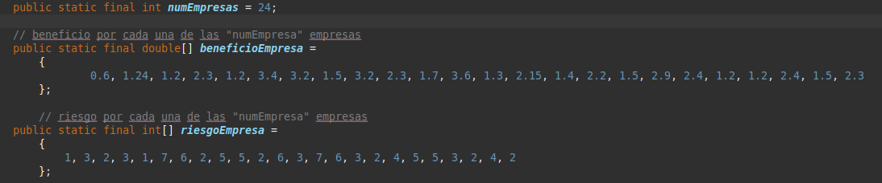

En la clase Evaluator añadimos las restricciones sobre el riesgo y modificamos el objetivo para que minimize la mitad del riesgo total.

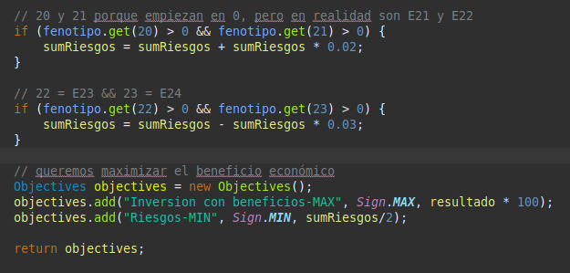
Resultados:

<23327.18, 21.5>
<27635, 27.5>

Realiza otras pruebas del algoritmo genético modificando los parámetros de "tamaño de la población" e “hijos por generación”. De acuerdo a las pruebas que has realizado, ¿resultaría más adecuado trabajar con una población de mayor tamaño o generando más hijos por generación? Razona la respuesta en base a tus experimentos.

- (3.5 puntos, Tiempo estimado: 25’) Si en alguna de las 20 empresas originales se invierte más de un 5% de nuestro capital, nos cobran una determinada comisión (en %) dada por los siguientes valores: [1, 1, 0.5, 2, 1, 1.25, 0.75, 1.2, 1, 2, 1.5, 1.5, 2.1, 1.75, 1.5, 1.75, 1, 1, 0.5, 0.5]. Esto quiere decir que el beneficio de invertir en esa empresa se verá reducido por el valor de la comisión anterior. Por ejemplo, si en E1 se invierte más de un 5%, su beneficio por unidad de porcentaje (%) de inversión ya no será de 0.6, sino 0.6 – 1% de 0.6=0.594%. Si la cantidad invertida en una empresa no supera al 5%, entonces no habrá que incluir ninguna comisión.

Analizando la evolución de los mercados, se desea incluir la siguiente información adicional:

- En la empresa E3 hay que invertir obligatoriamente más de un 5% de nuestro capital.
- La empresa E20 parece prometer altos beneficios, por lo que nos interesa maximizar la inversión en la misma.
- La empresa E4 no parece muy solvente, por lo que nos interesa minimizar la inversión en la misma.
Indica las modificaciones realizadas y dos de los mejores resultados obtenidos en la forma <beneficio,riesgo,inversión en E20, inversión en E4>:
Para obligar a invertir en E3 más de un 5%, en la función que he implementado para reparar en el decoder le añadimos un if que trate esa restricción:
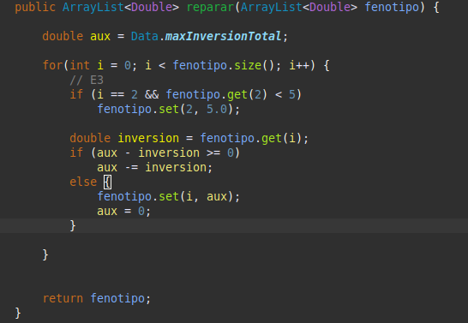

Para maximizar la inversión de E20 y minimizar la inversion en E4 añadimos dos objetivos en el evaluator:

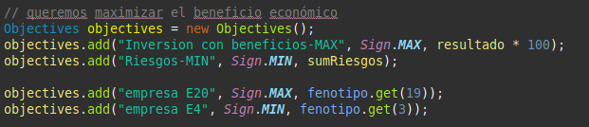
Resultados:

<19741.95, 78, 7.27, 4.81>
<19732.04, 78, 7.34, 4.87>

- (3 puntos, Tiempo estimado: 20’) Las empresas originales E1 y E2 tienen la intención de fusionarse en una nueva empresa E21. Aunque sigue siendo posible invertir en ambas empresas por separado, la cantidad que se invierta en E1 o E2 se deberá invertir igualmente en E21. Por ejemplo, si en E1 se invierte un 2.5% y en E2 se invierte un 5%, la cantidad que se deberá invertir obligatoriamente en E21 es de 2.5+5=7.5%. El valor de beneficio y riesgo de E21 es 3.5 y 6, respectivamente.

Indica las modificaciones realizadas y qué harías para asegurar que todos los individuos sean soluciones válidas con respecto a E21, sin tener que modificar el valor del fitness. Indica cuál es el mejor resultado (con respecto al beneficio total) que has obtenido en la forma <beneficio, riesgo, inversión en E1, inversión en E2, inversión en E21>
Modificamos los datos añadiendo la empresa correctamente. Luego, en el archivo del decoder añadimos una condicion a la funcion reparar, en la que decimos que si la inversion en E1 + E2 no es igual que la inversión en E21 entonces será igual, la hacemos antes de modificar las demás para no pasarnos luego del 100% de inversion
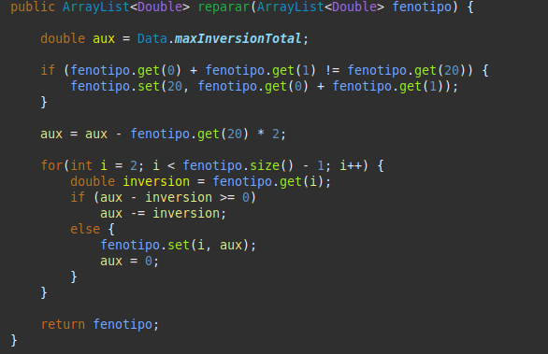

Resultados:
(en ninguna de las dos es exactamente 10 pero son muy cercanos)
<27980.14, 59, 0, 10, 10>
<27979.39, 57, 0, 10, 10>

- (1 punto, Tiempo estimado: 5’) Explica (no es necesario implementar nada) cuál sería el mejor genotipo si simplemente se deseara obtener una solución que indicara si se debe invertir en una empresa o no. ¿Y cuál sería el mejor genotipo si queremos mantener una información del tipo “invertir”, “invertir-con-incertidumbre” “no-invertir” y “desconocido” para cada una de las empresas? Razona las respuestas.

Podría ser un genotipo de tipo True o False (BooleanGenotype), en el que si es True invierte en la empresa y si es false no invierte.

Podríamos utilizar un SelectGenotype<classInvertir> en el que classInvertir tendría definidos como quisieramos que fuera cada tipo de información (“invertir”, “invertir-con-incertidumbre” “no-invertir” o “desconocido”). En el que por ejemplo invertir devuelva un true, invertir-con-incertidumbre devuelva de forma aleatoria un True o un False, no-invertir devolvería un False y desconocido null.

